ΔΕΛΤΙΟ ΤΥΠΟΥ - 2^{ο} ΔΗΜΟΤΙΚΟ ΣΧΟΛΕΙΟ ΦΙΛΥΡΟΥ
ERASMUS KA229 - “EUROPE: the Puzzle of Diversity”
Meeting in Iceland
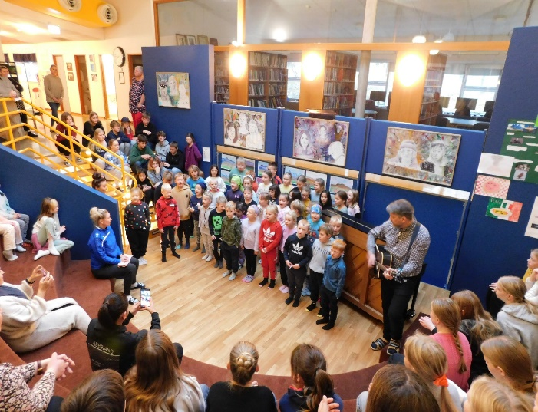
Εκπαιδευτικοί του 2^{ου} Δημοτικού Σχολείου Φιλύρου, καθώς και συνάδελφοί τους από σχολεία της Ιταλίας, της Ουγγαρίας και της Ισλανδίας, συμμετείχαν στην τρίτη κινητικότητα του προγράμματος Erasmus: Europe: The Puzzle of Diversity”, που έλαβε χώρα στη Νότια Ισλανδία, από τις 23 έως τις 27 Οκτωβρίου 2022.
Το θέμα του προγράμματος σχετίζεται με την αποδοχή της διαφορετικότητας μέσω της γνωριμίας με άλλους ευρωπαϊκούς πολιτισμούς, ενώ το θέμα της συγκεκριμένης κινητικότητας ήταν η λαογραφία (folklore).
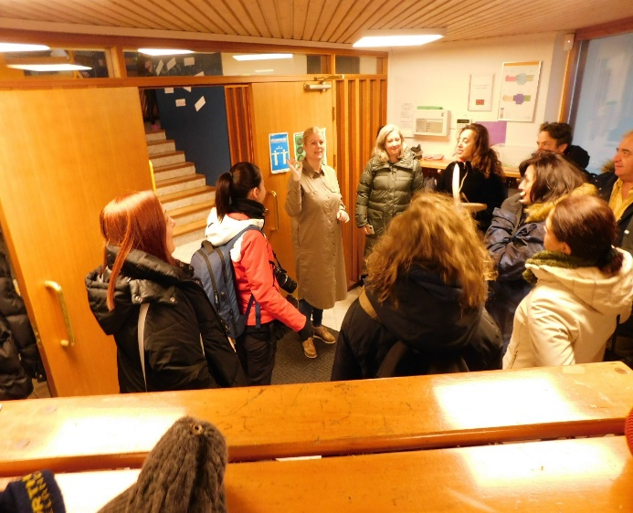
Οι εκπαιδευτικοί από τις συμμετέχουσες χώρες γνώρισαν την ισλανδική λαογραφία και έμαθαν για τα παραδοσιακά ισλανδικά παραμύθια με τα ξωτικά και τα τρολ, την ιστορία και τον τρόπο ζωής των Βίκινγκς. Βίωσαν επίσης το φυσικό περιβάλλον της Ισλανδίας – ηφαίστεια, καταρράκτες, παγετώνες, σπηλιές, θερμές πηγές, βόρειο σέλας -, δοκίμασαν παραδοσιακά Ισλανδικά προϊόντα, ενημερώθηκαν για την μοναδική Ισλανδική ράτσα αλόγων, και απέκτησαν μια ολιστική άποψη του ισλανδικού πολιτισμού. Με αυτόν τον τρόπο, κατάφεραν να εκτιμήσουν μια διαφορετική κουλτούρα από τη δική τους και κατά συνέπεια έγιναν πιο ανοιχτόμυαλοι και ανεκτικοί στη διαφορετικότητα. Οι επισκέψεις μελέτης και τα εργαστήρια ανέπτυξαν την πολιτιστική συνείδηση ​​όλων των συμμετεχόντων και βοήθησαν να καλλιεργηθεί σε αυτούς η αίσθηση της ενότητας και του ανήκειν.
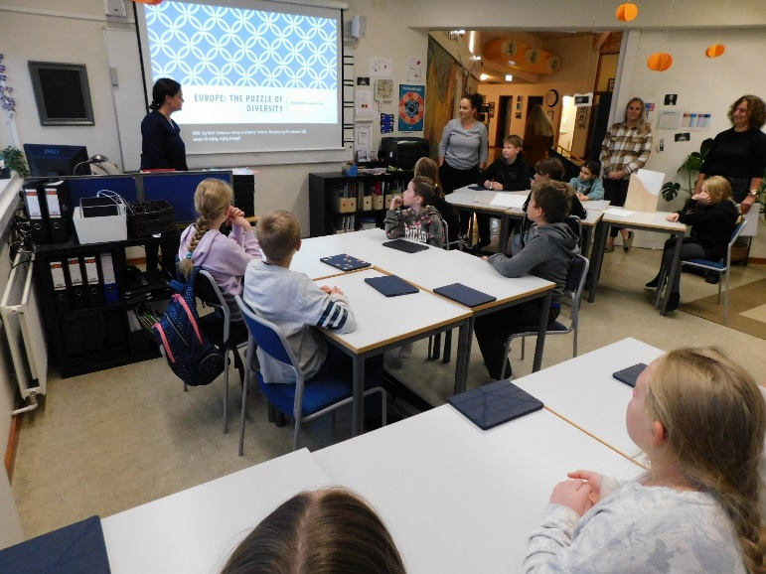
Επίσης, οι εκπαιδευτικοί μας επισκέφθηκαν το Reykholtsskóli, το Ισλανδικό σχολείο, όπου έτυχαν θερμού καλωσορίσματος από μαθητές, συναδέλφους και τοπικές αρχές, ξεναγήθηκαν στις εγκαταστάσεις του και επισκέφθηκαν τάξεις κατά τη διάρκεια μαθημάτων.

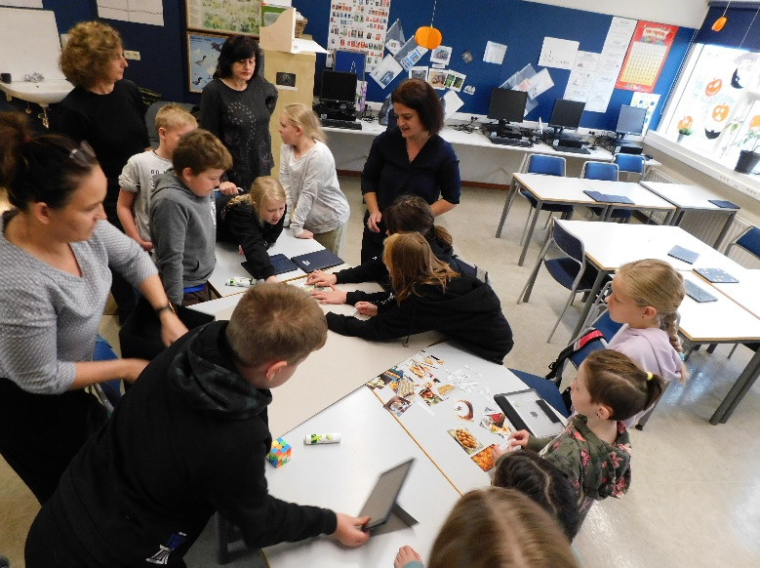
Παρακολούθησαν εργαστήρια σχετικά με τη χρήση ψηφιακών εργαλείων και εφαρμογών εκμάθησης που μπορούν να χρησιμοποιηθούν στην καθημερινή σχολική ζωή. Οι δάσκαλοι μελέτησαν πώς αλληλεπιδρά ολόκληρο το σχολείο χρησιμοποιώντας πολλές διαφορετικές ψηφιακές εφαρμογές (Google Classroom, TurfHunt, NearPod, Mentimeter, Ipads, Kahoot).
Την 4η ημέρα οι συμμετέχοντες εκπαιδευτικοί δίδαξαν τους Ισλανδούς μαθητές για τη λαογραφία τους, στα αγγλικά, συνδυάζοντας παραδοσιακά με ψηφιακά εργαλεία. Τόσο οι μαθητές όσο και οι εκπαιδευτικοί ενθουσιάστηκαν με τα μαθήματα, που σίγουρα ήταν μια μοναδική στιγμή στην κινητικότητά μας!!
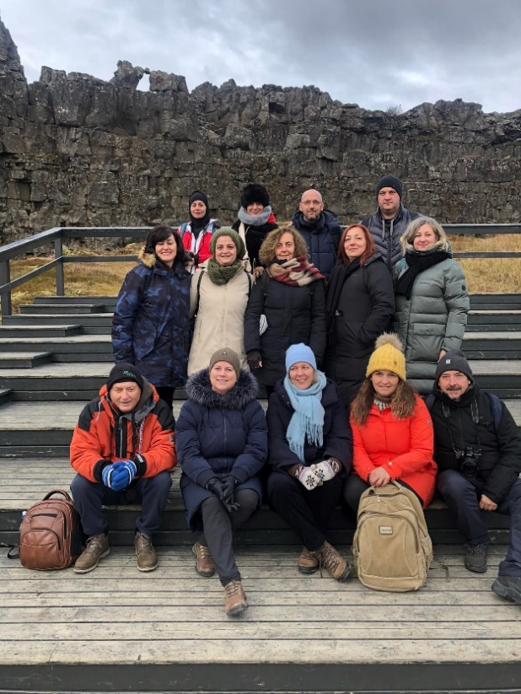
Η συνεργατική, διασυνοριακή μάθηση τόνωσε τη βελτίωση των διαπολιτισμικών δεξιοτήτων, οδηγώντας στην ανάπτυξη συναισθημάτων εμπιστοσύνης και αμοιβαίου σεβασμού.
Τέλος, τέθηκαν οι βάσεις για την τέταρτη κινητικότητα που θα πραγματοποιηθεί στην Ουγγαρία, τον Μάρτιο του 2022.

